城口县人民政府办公室

关于社会救助“一门受理、协同办理”工作的通知

城府办发〔2014〕207号

各乡镇人民政府、街道办事处，县政府各部门，各有关单位：

为深入贯彻落实国务院《社会救助暂行办法》（国务院令第649号）、重庆市人民政府《关于贯彻落实国务院<社会救助暂行办法>实施意见》（渝府发〔2014〕55号）、城口县人民政府《关于贯彻落实<社会救助暂行办法>的实施意见》（城府发〔2014〕 67号）精神，进一步规范城乡居民申请和享受最低生活保障、特困人员供养、受灾人员救助、医疗救助、教育救助、住房救助、就业救助、临时救助等各类社会救助制度，促进社会公平和维护社会和谐稳定，现将有关事宜通知如下。

一、工作目标及基本原则

（一）工作目标。依托乡镇（街道)公共服务中心统一设立社会救助“一门受理、协同办理”综合服务窗口，统筹协调相关业务部门，统一受理低保、医疗救助、临时救助等社会救助申请和申请人难以确定管理部门的救助申请，明确部门职责及分办、转交、转送、转办、转介流程和办理时限，建立化解困难群众急难问题的“绿色通道”，确保困难群众“求助有门、受助及时”。2014年12月底前完成县级和乡镇（街道）的“一门受理、协同办理”窗口建设。2015年6月底前完成县、乡镇（街道）、村（社区）三级救助网络建设。

（二）基本原则。坚持“托底线、救急难、可持续，与其它社会保障制度相衔接，社会救助水平与经济社会发展水平相适应”的原则；坚持“公开、公平、公正、及时”的原则；坚持“政府领导、民政牵头、部门配合、社会参与、基层落实”的原则。

二、救助对象及类别

（一）对具有本县居民户口、在我县居住，且具有法定赡养、扶养、抚养义务关系的共同生活的家庭成员，月人均收入低于当地最低生活保障标准，家庭财产状况、家庭消费支出符合有关规定的家庭，给予最低生活保障。

（二）对具有本县居民户口的无劳动能力、无生活来源且无法定赡养、抚养、扶养义务人，或者其法定赡养、抚养、扶养义务人是无赡养、抚养、扶养能力的老年人、残疾人以及未满16周岁的未成年人，包括城市“三无”人员、农村五保对象、孤儿和符合条件的困境家庭儿童等特困人员给予救助。

（三）对具有本县居民户口的基本生活受到自然灾害严重影响的人员，提供生活救助，确保有饭吃、有衣穿、有干净水喝、有房住、有病能得到及时医治。

（四）对具有本县居民户口的最低生活保障家庭成员、特困供养人员、在乡重点优抚对象、城乡重度残疾人以及符合条件的其他特殊困难人员给予医疗救助。

（五）对具有本县居民户口的义务教育阶段就学的最低生活保障家庭成员、特困供养人员给予教育救助；对具有本县居民户口的高中教育（含中等职业教育）、普通高等教育阶段就学的最低生活保障家庭成员、特困供养人员，以及不能入学接受义务教育的残疾儿童，根据实际情况给予教育救助。

（六）对具有本县非农业户口且在本县实际居住，家庭人均收入在低收入标准以内、人均住房建筑面积低于13平方米以下，家庭成员之间具有法定赡养、扶养、抚养关系的家庭，给予住房救助。

（七）具有本县居民户口的最低生活保障家庭中有劳动能力并处于失业状态的成员，通过落实就业扶持政策、开发公益性岗位等办法，给予就业救助。

（八）对在我县居住的因火灾、交通事故等意外事件、或家庭成员突发重大疾病等原因、或因生活必需支出突然增加超出家庭承受能力、或遭遇其他特殊困难的家庭，给予临时救助。

（九）对生活无着落的流浪、乞讨人员，提供临时食宿、急病救治、协助返回等救助。

三、工作流程

主要包括申请受理、分类登记、分类处置、意见反馈四个方面。

（一）申请受理。乡镇（街道）是受理救助申请的责任主体。困难家庭成员可以直接向乡镇（街道）社会救助综合服务窗口提出救助申请，特殊情况可由村民委员会（社区居民委员会）代为提交。申请人难以确定社会救助管理部门的，可以向乡镇（街道）“社会救助综合服务窗口”求助。

（二）分类登记。乡镇（街道）“社会救助综合服务窗口”接到居民救助申请后，要对申请时间、申请人基本信息、遭遇困难情况、申请救助类别等进行分类登记。

（三）分类处置。

1.乡镇（街道）“社会救助综合服务窗口”接到居民救助申请或县民政局社会救助综合管理办公室转交的《救助事项转交通知单》后，按照如下程序办理：

（1）在乡镇（街道）能够承办的申请救助项目，由窗口工作人员根据居民申请确定救助项目，填写《救助事项分办通知单》，交由本乡镇（街道）有关科室分办。

（2）在乡镇（街道）不能承办的申请救助项目，由窗口工作人员根据居民申请救助项目，填写《救助事项转送通知单》，转送县民政局社会救助综合管理办公室处理。

2.县民政局在接到居民提交或乡镇（街道）转送的救助申请后，按照如下程序办理：

（1）乡镇（街道）可承办的，由县民政局社会救助综合管理办公室填写《救助事项转交通知单》，交由申请人户籍地乡镇（街道）按照政策规定程序办理。

（2）乡镇（街道）不能承办、需要县属相关部门承办的，由县民政局社会救助综合管理办公室根据居民申请救助项目，填写《救助事项转办通知单》，转交县属相关部门依据政策规定处理。

3.社会力量参与社会救助的办理程序。申请救助项目涉及社会组织或个人（慈善组织、企事业单位、专业社会工作服务机构和志愿者、爱心人士、社会工作者等社会力量）的，由乡镇（街道）或县民政局救助工作人员填写《救助事项转介通知单》，转介给有救助意愿的社会组织或个人处理。

4.特殊情况的办理程序。乡镇（街道）、县级相关部门均不能解决的，或对救助内容及救助责任部门存在争议的，县民政局社会救助综合管理办公室负责收集相关部门反馈意见，交由县社会救助工作统筹协调会议研究确定解决方案。

（四）意见反馈。

1.乡镇（街道）承办科室应当将救助事项的办理情况通过适当方式向申请人反馈，同时向乡镇（街道）“社会救助综合服务窗口”反馈办理结果，承办科室负责人签字并加盖单位公章。

2.县级相关承办部门应当将救助事项的办理情况通过适当方式向申请人反馈，同时向县民政局社会救助综合管理办公室反馈办理结果，承办科室负责人签字并加盖单位公章。

3.社会组织需要将救助事项的办理情况通过适当方式向送交《救助事项转介通知单》的乡镇（街道）或县民政局反馈具体救助情况。

四、工作要求

（一）明确社会救助职责。各乡镇（街道）、县级相关部门要统一思想、提高认识、明确职责、密切配合，形成工作合力。县民政局负责全县“一门受理、协同办理”的各项社会救助工作，同时协调各部门的专项救助；接收乡镇（街道）转送的社会救助申请事项；向乡镇（街道）转交、向县级相关部门转办或向社会力量转介申请救助事项；督促乡镇（街道）和救助事项承办部门及时处理群众求助事项。县财政局负责社会救助相关资金的筹集、支付和监管；县卫生计生委负责疾病应急救助；县教委负责教育救助；县国土房管局负责住房救助；县人力社保局负责就业救助；县司法局负责法律援助；县扶贫办负责对特困群众落实相关扶贫政策；县残联负责重度残疾人康复及相关救助；县统计局负责适时提供统计数据；县信访办配合相关部门做好上访人员的救助工作；县监察局、县审计局负责对社会救助资金的使用进行监督；县公安局、县人力社保局、县国税局、县地税局、县工商局、市公积金城口分中心等相关单位要协助社会救助信息核对并提供及时准确的数据；人行城口支行负责协调金融部门为社会救助信息核对提供数据。乡镇（街道）负责受理、办理群众求助事宜和县民政局转交的救助事项；统筹本级社会救助工作，协调分办相应救助申请；督促本级相关科室及时处理群众求助事项；向县民政局转送或向社会力量转介救助申请事项；定期对有关救助工作资料进行归档。

（二）落实救助工作人员和经费。县民政局要调整充实社会救助工作人员；县级相关部门要落实1名负责人分管社会救助工作，落实专（兼）职工作人员具体负责社会救助工作；乡镇（街道）各相关站所要落实1名以上专（兼）职工作人员负责社会救助工作，落实各自负责的救助政策；每个村的综合服务专干负责社会救助工作，每个社区要落实1名工作人员负责社会救助工作，协助乡镇（街道）抓好本辖区内的各项社会救助工作。各乡镇（街道）、县级相关部门要安排必要的工作经费，保证社会救助工作的正常运转，确保各项社会救助工作落到实处。

（三）严把救助政策口径。各乡镇（街道）、县级有关部门、单位要认真研读政策、把握政策、统筹安排、精心组织，及时掌握真实情况，处理对象诉求，使社会救助工作深得民心，困难群众得实惠。要加强政策宣传引导，切实把矛盾和问题化解在基层，做到执行政策既要实事求是，又要量力而行。

（四）强化社会救助监督管理。将社会救助工作列入全县目标管理考核范围。县社会救助管理部门要加强日常监督检查，完善监督管理制度，自觉接受财政、审计等部门及社会各界的监督，对群众的举报及投诉要及时核实、从速办理。对在社会救助工作中不作为、失职等原因造成恶劣影响的，将依纪依法追究相应责任。

附件：1.“一门受理、协同办理”救助流程图

      2.社会救助事项转办通知单

      3.社会救助申请办结回复单

城口县人民政府办公室

2014年12月29日

​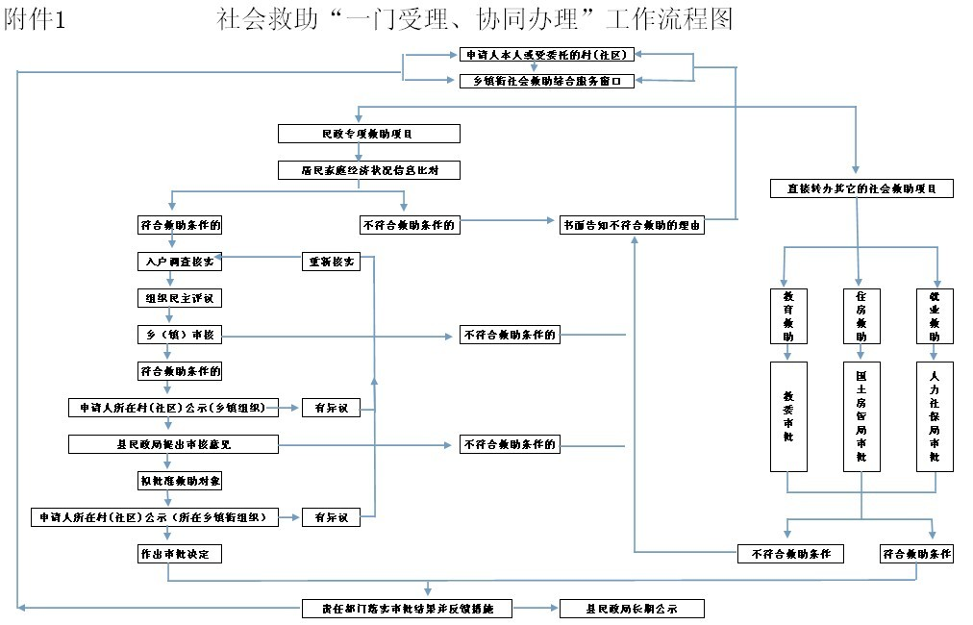

附件2

社会救助事项转办通知单：

编号：

|  |  |  |  |  |  |  |
| --- | --- | --- | --- | --- | --- | --- |
| 申请人姓名 |  | | 身份证号 | |  | |
| 户籍所在地 |  | | 家庭地址 | |  | |
| 联系电话 |  | | | | 家庭人口 |  |
| 家庭共同 生活成员 | 姓名 | 与申请人关系 | | 身份证号 | | 收入 |
|  |  | |  | |  |
|  |  | |  | |  |
|  |  | |  | |  |
|  |  | |  | |  |
|  |  | |  | |  |
| 家庭困难 类型 | □五保、三无 □孤儿、困儿 □低保    □贫困户  □重残 □失业困难对象 □其他（  ） | | | | | |
| 目前主要困难描述 |  | | | | | |
| 所需救助 事项 |  | | | | | |
| 提交的申请材料 |  | | | | | |
| 确定  承办  部门 | 根据“协同办理”职责，该求助申请事项交由        办理。   经办人       年 月  日 | | | 承办  部门  签收 | 收到       社会救助受理单位转来的      求助申请事项，同意受理承办。该求助事项将于   日前办结。    承办人    年 月  日 | |

社会救助受理单位电话：           受理人员姓名：

附件

社会救助申请办结回复单

|  |  |  |  |  |
| --- | --- | --- | --- | --- |
| 收件日期 | | 年    月    日 | 经办人 |  |
| 申请人姓名 | |  | 联系电话 |  |
| 家庭住址 | |  | | |
| 申请救助内容 |  | | | |
| 拟办意见 |  | | | |
| 处  理  结  果 |  | | | |

承办单位: （盖章）          承办人: （签字）          年 月 日